第八章单元测验参考答案
- 选择题
CDBDC
- 填空题
1、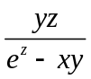； 2、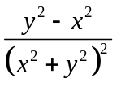； 3、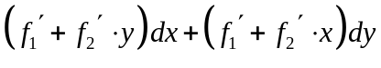；
4、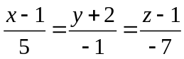； 5、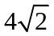

三、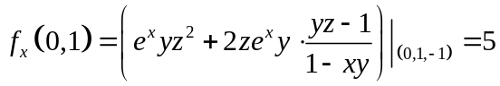

四、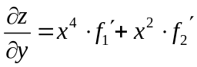
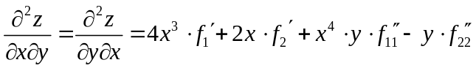

五、
- 内部：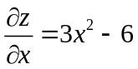，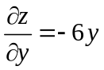，驻点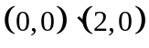
- 边界：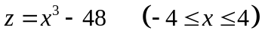
区间内部：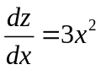，驻点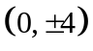
区间端点：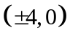
因为
所以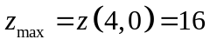

六、证明：
因为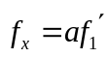，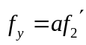，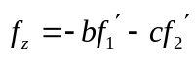，
所以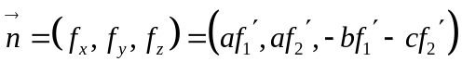，而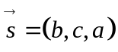
又因为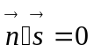
所以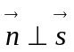，即切平面与直线平行。

